EVALUACIÓN DE COMPATIBILIDAD DE USO
N° {{n_compa}}-2025-MDP-GLDE

LA MUNICIPALIDAD DISTRITAL DE PACHACAMAC, A TRAVES DE LA GERENCIA DE LICENCIAS Y DESARROLLO ECONOMICO, señala lo siguiente:

SOLICITANTE : {{persona}}
DNI : {{dni}}
RUC : {{ruc}}
NOMBRE COMERCIAL : {{nom_comercio}}
DIRECCIÓN : {{direccion}} – PACHACAMAC
USO COMERCIAL : {{giro}}
ORDENANZA : {{ordenanza}}
ÁREA COMERCIAL : {{area}} M2
NIVEL DE RIESGO : {{itse}}
CERTIFICADOR DE RIESGO : {{certificador}}
TIPO DE LICENCIA : {{tipo_licencia}}

- ACTIVIDADES QUE REGISTRAN EN EL ÍNDICE DE USOS DE ACTIVIDADES URBANAS CONFORME LO ESTABLECE LA ORD. 933-MML:
{%p for ag in actividades_generales %}
ACTIVIDAD GENERAL: {{ag.actividad}} ({{ag.codigo}}) |  | ZONIFICACIÓN | CONFORMIDAD
CÓDIGO | GIRO | ZONIFICACIÓN | SI | NO
{%tr for fila in ag.giros %}{{fila.codigo}} | {{ fila.giro }} | {{ag.zona}}  {{ ag.zona_desc }} | {{ fila.conf_si }} | {{fila.conf_no}}
{%tr endfor %}

{%p endfor %}

- OBSERVACIONES:

De acuerdo a reajuste integral de zonificación del sector Manchay del distrito de Pachacamac y parte de la cuenca baja del rio Lurín, aprobada a través de la Ordenanza 2236-MML, Ordenanza 2561-MML y la numeración de índices de usos correspondientes a la Ordenanza 933-MML, se determina que el (los) giros comerciales solicitados por el administrado, NO CUMPLE CON UBICACIÓN CONFORME para su desarrollo comercial en el predio de referencia correspondiente a la presente evaluación de compatibilidad de uso de suelos, sin embargo, la ORD. 270-2021-PACHACAMAC, en el ART. 40° - EXCEPCIONES, señala lo siguiente:

[…] se considera compatible el desarrollo de actividades comerciales en aquellos establecimientos que tengan funcionando interrumpidamente por el periodo de un (01) año para giros clasificados en el índice de usos con zonificación de Comercio Zonal (CZ) que a la fecha tengan limitaciones en cuanto a zonificación compatible los cuales tendrán que demostrar el correspondiente uso comercial mediante una declaración jurada o la inscripción en la bace de datos de Rentas de la Municipalidad de acuerdo a la actividad que viene desarrollando.

Ordenanza N° 2236-MML – ORD. 933-MML – ORD. 270-2021-PACHACAMAC, Ordenanza que Aprueba el Reajuste Integral de Zonificación del Sector Manchay del Distrito de Pachacamac y parte de la cenca Baja del Rio Lurín. | 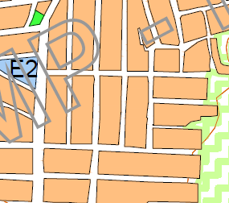  Cp 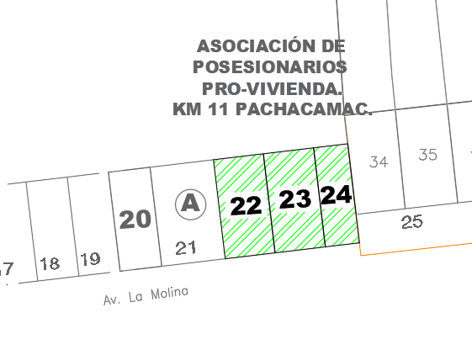 | 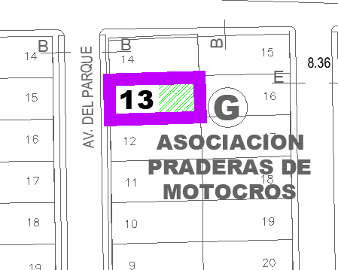

EXPEDIENTE: {{ds}} ({{fecha_ds}})
Pachacamac, {{fecha_actual}}.

MUNICIPALIDAD DISTRITAL DE PACHACAMAC
Sub Gerencia de Licencias Comerciales y Autorizaciones

________________________________________
Yoselin L. Gomez Vega
Tec. Arquitectura

